**TRƯỜNG ĐẠI HỌC KINH TẾ - ĐẠI HỌC ĐÀ NẴNG**

**KHOA THỐNG KÊ – TIN HỌC**

–––––––––––––––––––––––––––––––



**BÁO CÁO HỌC PHẦN:** PHÂN TÍCH VÀ THIẾT KẾ

HỆ THỐNG THÔNG TIN

**TÀI LIỆU ĐẶC TẢ YÊU CẦU**

**Tên hệ thống : Hệ thống quản lí bán hàng**

**Đơn vị khảo sát : Quán cà phê Vật thể**

**Nhóm báo cáo:** 48K212.05

*Đà Nẵng, 2024*

**MỤC LỤC**

Mô Tả Khái Quát Hệ Thống

1.1 Tổng quan về hệ thống: 3

1.2 Sơ đồ luồng nghiệp vụ hệ thống: 3

4

1.3 Sơ đồ Use case: 5

1.4 Yêu cầu chức năng 6

1.4.1 Đặc tả Use case Thực hiện order: 6

1.4.2 Đặc tả Use case Theo dõi trạng thái đơn: 8

1.4.3 Đặc tả Use case Cập nhật tình trạng đơn: 9

1.4.4 Đặc tả Use case Theo dõi Lịch sử giao dịch theo ngày đã order: 10

1.4.5 Đặc tả Use case Theo dõi Lịch sử giao dịch theo món đã order: 12

1.4.6 Đặc tả Use case Chỉnh sửa lịch sử giao dịch 13

1.4.7 Đặc tả Use case Xóa món: 15

1.4.8 Đặc tả Use case Thêm món mới: 16

1.4.9 Đặc tả Use case Sửa giá món 19

1.4.10 Đặc tả Use case Sửa tên món: 21

1.4.11 Đặc tả Use case Cập nhật số lượng bàn: 22

1.4.12 Đặc tả Use case Theo dõi doanh thu 24

1.4.13 Đặc tả Use case Cập nhật mật khẩu: 26

1.4.14 Đặc tả Use case Đăng nhập: 27

1.5 Yêu cầu phi chức năng 28

**mô tả khái quát hệ thống**

## Tổng quan về hệ thống:

Hệ thống order cà phê được thiết kế và xây dựng để phục vụ cho nhu cầu order cà phê tại quán cà phê Vật thể. Ứng dụng giúp nhân viên thực hiện order, theo dõi cũng như kiểm soát các thông tin về món, số lượng, cũng như lịch sử giao dịch hoặc trạng thái của các món đã thực hiện order trên ứng dụng. Bên cạnh đó, việc phát triển ứng dụng cũng được tập trung để giúp cho quản lý quán có thể theo dõi tình hình doanh thu từ những giao dịch đã qua để có những thay đổi cho quán phát triển.

## Sơ đồ luồng nghiệp vụ hệ thống:

## 

## Sơ đồ Use case:

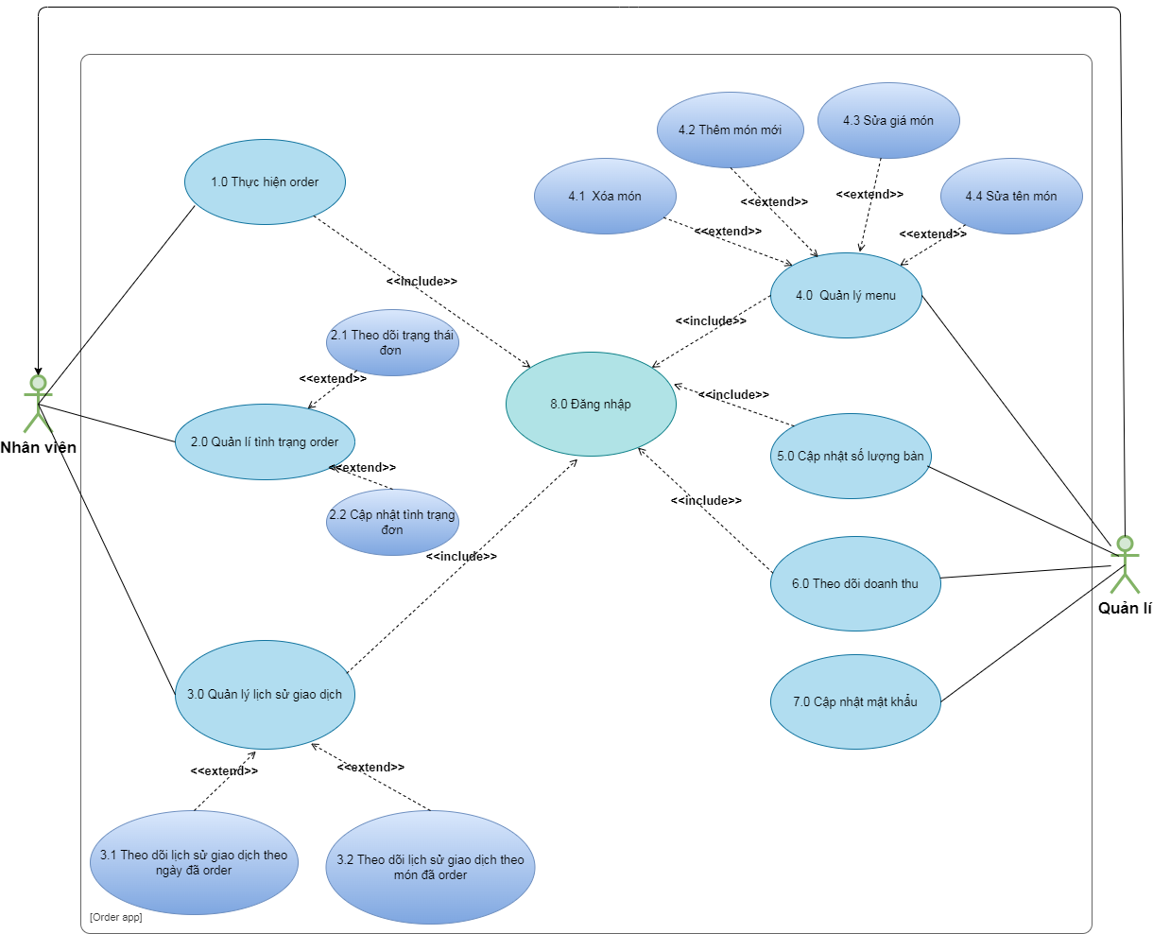

## Yêu cầu chức năng

### **Đặc tả Use case Thực hiện order:**

|  |  |
| --- | --- |
| Use case ID | 1.0 |
| Use case name | Thực hiện order |
| Description | Là nhân viên order, tôi muốn thực hiện quá trình order món |
| Actors | Người nhân viên |
| Priority | High |
| Triggers | Nhân viên chọn mở vào trang menu |
| Pre-conditions | N/A |
| Post-conditions | * Món được đặt thành công * Lịch sử order món được lưu vào trong hệ thống * Thông tin về món được gửi đến quầy pha chế |
| Main flow | 1. Lướt trên menu tìm kiếm món 2. Chọn món 3. Chọn số lượng món 4. Chọn số bàn 5. Nhấn nút “Hoàn thành” để hoàn thành chọn 6. Kiểm tra lại danh sách và số lượng 7. Nhập yêu cầu của khách vào mục Notes 8. Cho khách thanh toán bằng mã QR 9. Gửi hóa đơn đã order đi 10. In hóa đơn |
| Alternative flows | 1a. Nhập tên món trên thanh tìm kiếm  3a. Nếu không chọn số lượng thì số lượng mặc định là 1, chuyển qua bước 4  7a. Nếu không ghi chú gì thêm, chuyển qua bước 8  8a. Cho khách thanh toán bằng tiền mặt |
| Exception flows | 2a. Nếu nhân viên chưa chọn món thì hiển thị thông báo “Không được để trống! Yêu cầu chọn lại”  4a. Nếu nhân viên chưa chọn số bàn thì hiển thị thông báo “Không được để trống! Yêu cầu chọn lại”  9a. Nếu đơn gửi đi bị lỗi thì hiển thị “Lỗi! Yêu cầu gửi lại” |
| Business rules | N/A |
| Non-functional requirements | N/A |

**Activity Diagram**:

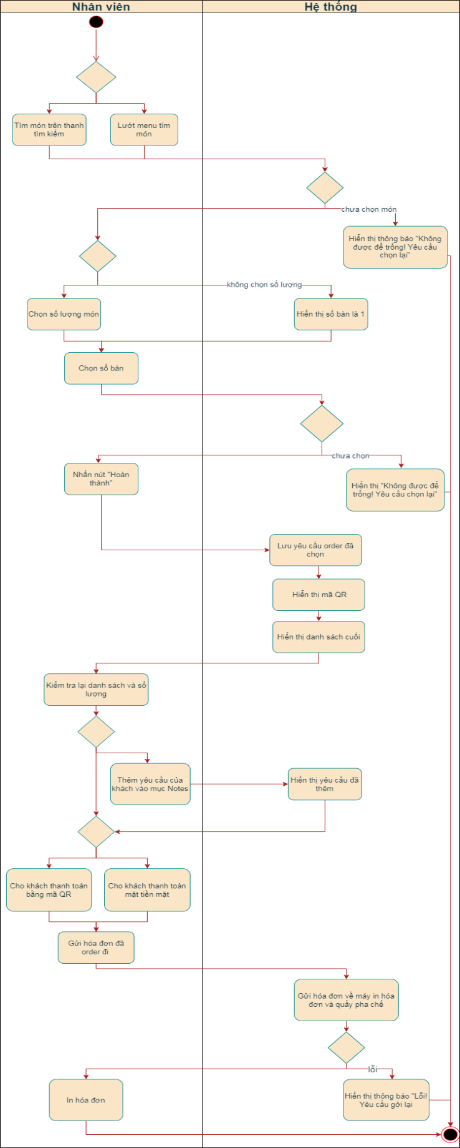

### **Đặc tả Use case Theo dõi trạng thái đơn:**

|  |  |
| --- | --- |
| Use case ID | 2.1 |
| Use case name | Theo dõi trạng thái đơn |
| Description | Là nhân viên quán cafe, tôi muốn theo dõi trạng thái đơn hàng hiện tại của quán cafe |
| Actors | Người nhân viên |
| Priority | High |
| Triggers | Người nhân viên mở chức năng theo dõi trạng thái đơn |
| Pre-conditions | N/A |
| Post-conditions | Người nhân viên xem được thông tin về hóa đơn hiện tại và trạng thái của đơn đó |
| Main flow | 1. Mở màn hình theo dõi trạng thái đơn 2. Hệ thống hiển thị trạng thái đơn hàng |
| Alternative flows | N/A |
| Exception flows | N/A |
| Business rules | N/A |
| Non-functional requirements | N/A |

**Activity Diagram:**

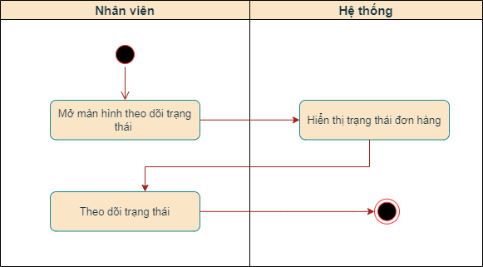

### **Đặc tả Use case Cập nhật tình trạng đơn:**

| Use case ID | 2.2 |
| --- | --- |
| Use case name | Cập nhật tình trạng đơn |
| Description | Là nhân viên, tôi muốn cập nhật trạng thái của hóa đơn hiện tại |
| Actors | Nhân viên |
| Priority | High |
| Triggers | Nhân viên chọn cập nhật hóa đơn |
| Pre-conditions | N/A |
| Post-conditions | Trạng thái của hóa đơn được cập nhật |
| Main flow | 1. Chọn theo dõi đơn hiện tại 2. Chọn cập nhật trạng thái đơn 3. Cập nhật trạng thái hiện tại của đơn 4. Lưu cập nhật |
| Alternative flows | N/A |
| Exception flows | 4a. Nếu có lỗi khi lưu cập nhật thì hiển thị “Có lỗi xảy ra!” và kết thúc |
| Business rules | N/A |
| Non-functional requirements | N/A |

**Activity Diagram:**

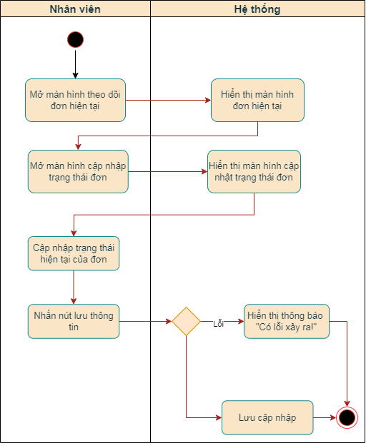

### Đặc tả Use case Theo dõi Lịch sử giao dịch theo ngày đã order:

|  |  |
| --- | --- |
| Use case ID | 3.1 |
| Use case name | Theo dõi lịch sử giao dịch theo ngày đã order |
| Description | Là nhân viên quán cafe, tôi muốn theo dõi lịch sử giao dịch theo ngày trên hệ thống |
| Actors | Người nhân viên |
| Priority | High |
| Triggers | Chọn chức năng theo dõi lịch sử giao dịch theo ngày |
| Pre-conditions | * Ngày muốn theo dõi giao dịch có tồn tại giao dịch |
| Post-conditions | N/A |
| Main flow | 1. Mở màn hình theo dõi lịch sử giao dịch 2. Chọn ngày muốn xem lại lịch sử giao dịch 3. Theo dõi lịch sử giao dịch |
| Alternative flows | N/A |
| Exception flows | 2a. Nếu ngày đó không có giao dịch thì hiển thị “Trống! Yêu cầu chọn lại” |
| Business rules | N/A |
| Non-functional requirements | N/A |

**Activity Diagram:**

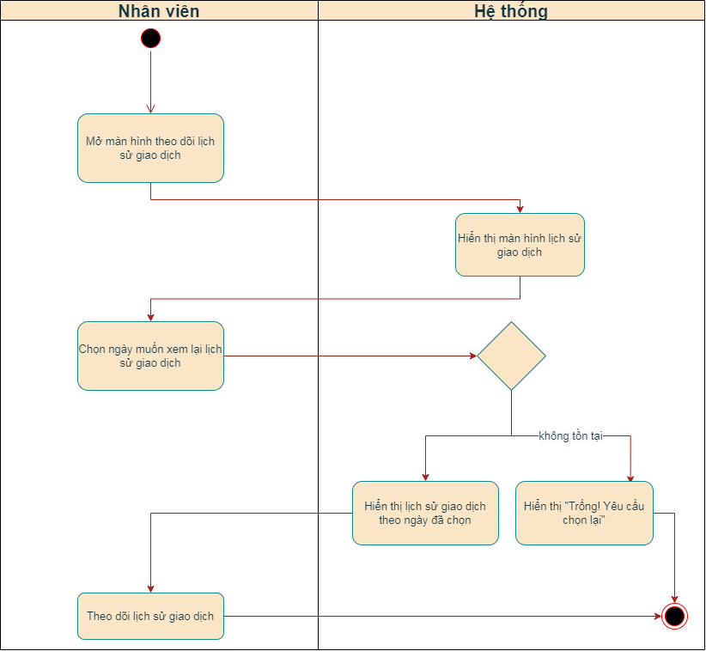

### **Đặc tả Use case Theo dõi Lịch sử giao dịch theo món đã order:**

|  |  |
| --- | --- |
| Use case ID | 3.2 |
| Use case name | Theo dõi lịch sử giao dịch theo món đã order |
| Description | Là nhân viên quán cafe, tôi muốn theo dõi lịch sử giao dịch theo món trên hệ thống |
| Actors | Người nhân viên |
| Priority | High |
| Triggers | Chọn chức năng theo dõi lịch sử giao dịch theo món |
| Pre-conditions | * Món muốn theo dõi giao dịch có tồn tại giao dịch |
| Post-conditions | N/A |
| Main flow | 1. Mở màn hình theo dõi lịch sử giao dịch 2. Chọn món muốn xem lại lịch sử giao dịch 3. Theo dõi lịch sử giao dịch |
| Alternative flows | N/A |
| Exception flows | 2a. Nếu món đó không có giao dịch thì hiển thị “Trống! Yêu cầu chọn lại” |
| Business rules | N/A |
| Non-functional requirements | N/A |

**Activity Diagram:**

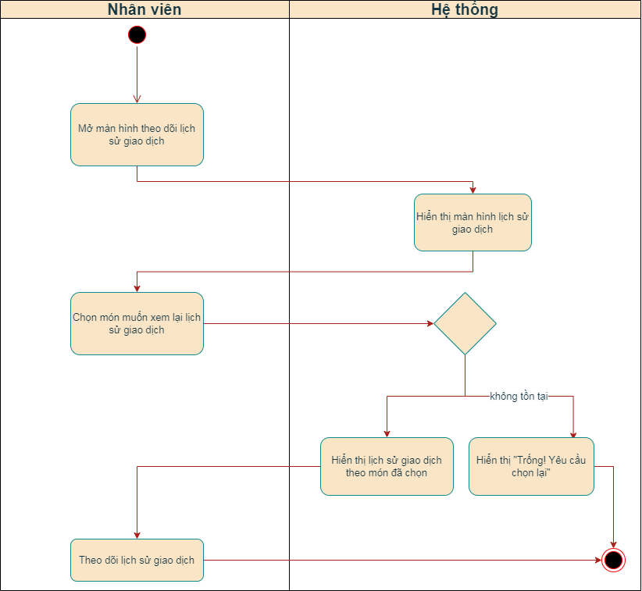

### **Đặc tả Use case Chỉnh sửa lịch sử giao dịch:**

| Use case ID | 3.3 |
| --- | --- |
| Use case name | Chỉnh sửa lịch sử giao dịch |
| Description | Là quản lý, tôi muốn chỉnh sửa lịch sử giao dịch |
| Actors | Quản lý |
| Priority | High |
| Triggers | * Quản lý chọn chức năng chỉnh sửa trong lịch sử giao dịch |
| Pre-conditions | N/A |
| Post-conditions | * Lịch sử giao dịch mới được cập nhật |
| Main flow | 1. Chọn chức năng lịch sử giao dịch 2. Chọn chỉnh sửa lịch sử giao dịch 3. Sửa lại lịch sử giao dịch 4. Lưu chỉnh sửa |
| Alternative flows | N/A |
| Exception flows | 4.Nếu có lỗi khi lưu chỉnh sửa thì hiển thị “Có lỗi xảy ra!” và kết thúc |
| Business rules | N/A |
| Non-functional requirements | N/A |

**Activity Diagram:**

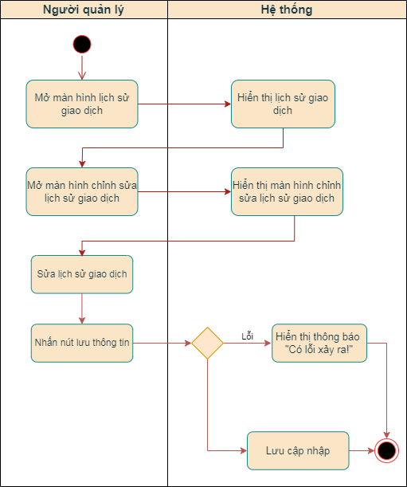

### **Đặc tả Use case Xóa món:**

|  |  |
| --- | --- |
| Use case ID | 4.1 |
| Use case name | Xóa món |
| Description | Là người quản lý tôi muốn xóa món trong Menu. |
| Actors | Người quản lý |
| Priority | High |
| Triggers | Quản lý chọn mở chức năng xóa món |
| Pre-conditions | N/A |
| Post-conditions | * Thông tin xóa món được lưu vào trong hệ thống |
| Main flow | 1. Mở màn hình cập nhật Menu 2. Mở màn hình xóa món 3. Chọn món muốn xóa 4. Chọn xóa món 5. Lưu thông tin xóa món |
| Alternative flows | N/A |
| Exception flows | 5a. Nếu lưu không thành công thì hiển thị thông báo “Có lỗi xảy ra!” và kết thúc. |
| Business rules | N/A |
| Non-functional requirements | N/A |

**Activity Diagram:**

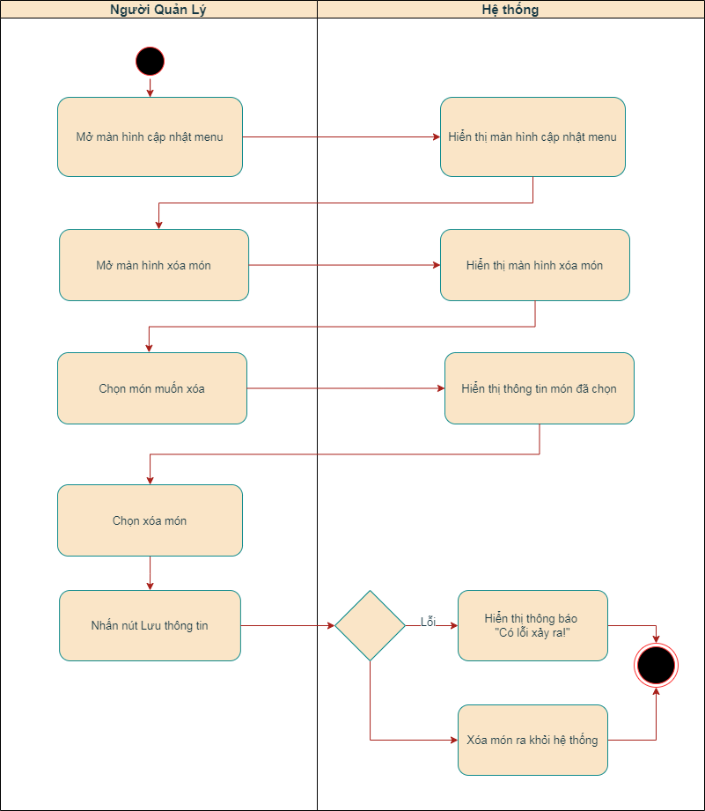

### **Đặc tả Use case Thêm món mới:**

|  |  |
| --- | --- |
| Use case ID | 4.2 |
| Use case name | Thêm món |
| Description | Là người quản lý, tôi muốn thêm món trong Menu. |
| Actors | Người quản lý |
| Priority | High |
| Triggers | Quản lý chọn mở chức năng thêm món mới |
| Pre-conditions | N/A |
| Post-conditions | * Thông tin thêm món được lưu thành công vào trong hệ thống |
| Main flow | 1. Mở màn hình cập nhật Menu 2. Mở màn hình thêm món mới 3. Thêm tên món 4. Thêm giá tiền 5. Lưu thông tin thêm món |
| Alternative flows | N/A |
| Exception flows | 3a. Nếu tên món mới trùng lặp với tên món hiện có thì hiển thị thông báo lỗi “Không hợp lệ! Yêu cầu nhập lại.” và kết thúc.  3b. Nếu tên món có chứa kí tự đặc biệt thì hiển thị thông báo “Không hợp lệ! yêu cầu nhập lại.”  4a. Nếu giá tiền = 0  thì hiển thị thông báo “Không hợp lệ! Yêu cầu nhập lại.” và kết thúc.  4b. Nếu giá tiền có chứa kí tự chữ thì hiển thị thông báo “Không hợp lệ! Yêu cầu nhập lại” và kết thúc  5a. Nếu lưu không thành công thì hiển thị thông báo “Có lỗi xảy ra!” và kết thúc. |
| Business rules | N/A |
| Non-functional requirements | N/A |

**Activity Diagram:**

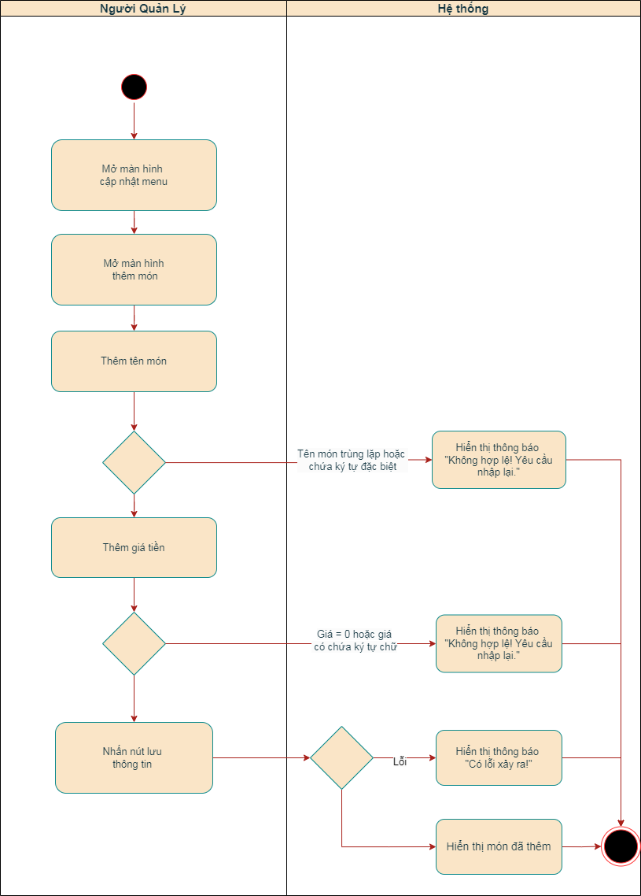

### **Đặc tả Use case Sửa giá món**

|  |  |
| --- | --- |
| Use case ID | 4.3 |
| Use case name | Sửa giá món |
| Description | Là người quản lý, tôi muốn sửa giá của món có trong Menu. |
| Actors | Người quản lý |
| Priority | High |
| Triggers | Quản lý chọn mở chức năng chỉnh sửa giá món trong menu. |
| Pre-conditions | N/A |
| Post-conditions | * Thông tin sửa giá món được lưu vào trong hệ thống |
| Main flow | 1. Mở màn hình cập nhật Menu 2. Mở màn hình chỉnh sửa giá món 3. Chọn món muốn sửa 4. Chỉnh sửa giá món 5. Lưu thông tin chỉnh sửa |
| Alternative flows | N/A |
| Exception flows | 4a. Nếu giá tiền = 0 thì hiển thị thông báo lỗi “Không hợp lệ! Yêu cầu nhập lại.” và kết thúc.  4b. Nếu giá tiền có chứa kí tự chữ  thì hiển thị thông báo “Không hợp lệ! Yêu cầu nhập lại.”  5a. Nếu lưu không thành công thì hiển thị thông báo “Có lỗi xảy ra!” và kết thúc. |
| Business rules | N/A |
| Non-functional requirements | N/A |

**Activity Diagram:**

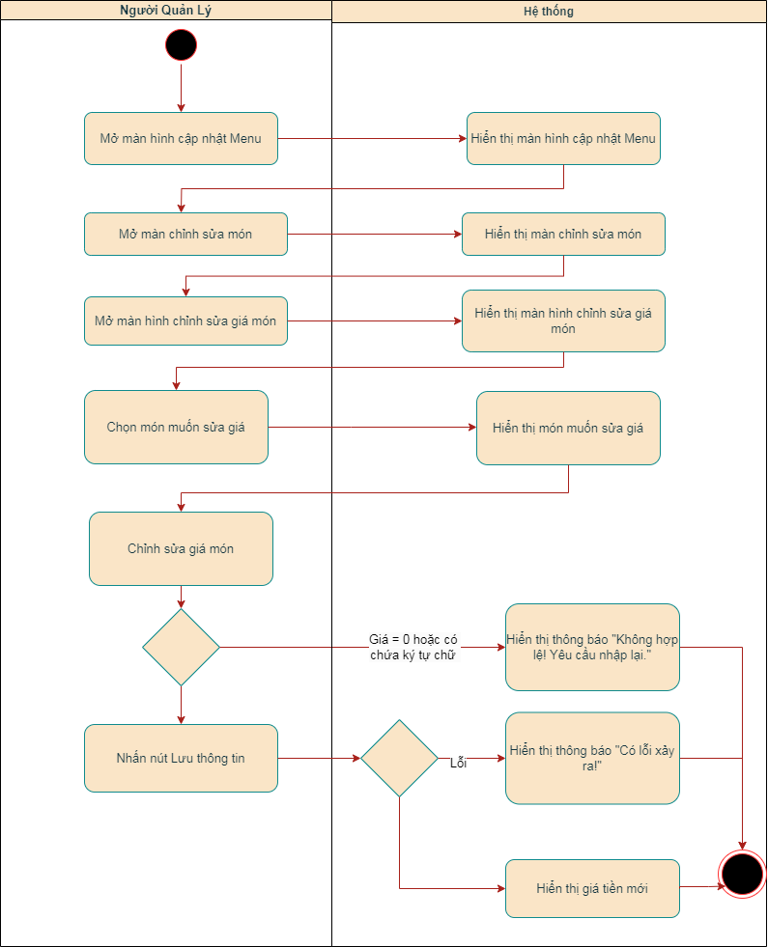

### **Đặc tả Use case Sửa tên món:**

|  |  |
| --- | --- |
| Use case ID | 2.0.4 |
| Use case name | Sửa tên món |
| Description | Là người quản lý tôi muốn sửa tên của các món trong Menu. |
| Actors | Người quản lý |
| Priority | High |
| Triggers | Quản lý chọn mở chức năng chỉnh sửa món trong menu. |
| Pre-conditions | N/A |
| Post-conditions | * Thông tin sửa tên món được lưu vào trong hệ thống |
| Main flow | 1. Mở màn hình cập nhật Menu 2. Mở màn hình chỉnh sửa tên món 3. Chọn món muốn sửa 4. Chỉnh sửa tên món 5. Lưu thông tin chỉnh sửa |
| Alternative flows | N/A |
| Exception flows | 4a. Nếu tên món chứa các ký tự đặc biệt thì hiển thị thông báo “Không hợp lệ! Yêu cầu nhập lại.” và kết thúc.  4b.  Nếu tên món mới trùng lặp với tên món hiện có thì hiển thị thông báo lỗi “Không hợp lệ! Yêu cầu nhập lại.” và kết thúc.  5a. Nếu lưu không thành công thì hiển thị thông báo “Có lỗi xảy ra!” và kết thúc. |
| Business rules | N/A |
| Non-functional requirements | N/A |

**Acticity Diagram:**

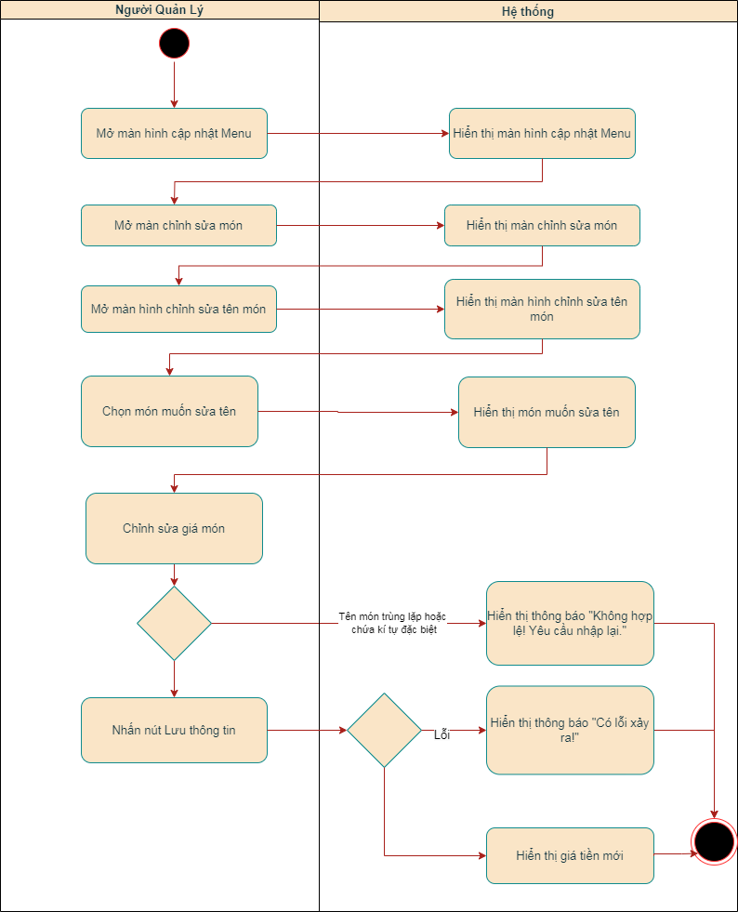

### **Đặc tả Use case Cập nhật số lượng bàn:**

|  |  |
| --- | --- |
| Use case ID | 5.0 |
| Use case name | Cập nhật số lượng bàn |
| Description | Là quản lý quán cafe, tôi muốn cập nhật số lượng bàn trong quán |
| Actors | Người quản lý |
| Priority | High |
| Triggers | Người quản lý mở chức năng cập nhật số bàn |
| Pre-conditions | N/A |
| Post-conditions | Số lượng bàn đã sửa được cập nhật trên hệ thống |
| Main flow | 1. Mở màn hình cập nhật số bàn 2. Nhập số bàn hiện có 3. Lưu thông tin |
| Alternative flows | N/A |
| Exception flows | 2a. Nếu số lượng bàn nhập vào là chữ cái, kí tự đặc biệt hoặc số<0 thì hiển thị thông báo “Không hợp lệ! Yêu cầu nhập lại” và kết thúc  3a. Nếu lưu không thành công thì hiển thị thông báo “Có lỗi xảy ra!” và kết thúc |
| Business rules | N/A |
| Non-functional requirements | N/A |

**Activity Diagram:**

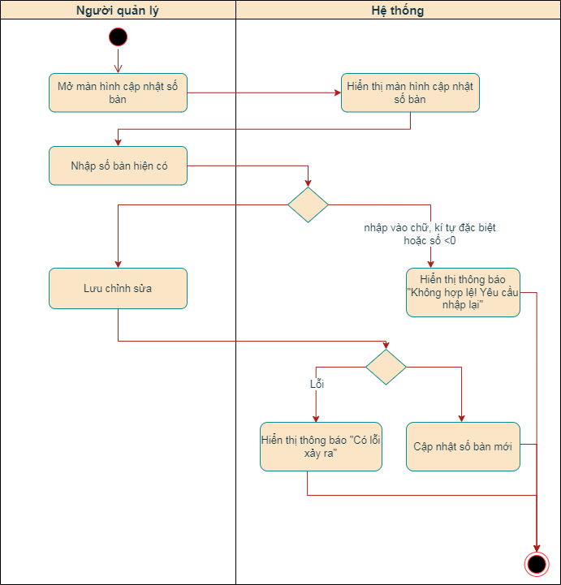

### **Đặc tả Use case Theo dõi doanh thu**

|  |  |
| --- | --- |
| Use case ID | 6.0 |
| Use case name | Theo dõi doanh thu |
| Description | Là quản lý quán cafe, tôi muốn theo dõi doanh thu theo tuần của quán cafe |
| Actors | Người quản lý |
| Priority | High |
| Triggers | Người quản lý mở chức năng theo dõi doanh thu |
| Pre-conditions | N/A |
| Post-conditions | Người quản lý xem được thống kê doanh thu theo tuần |
| Main flow | 1. Mở màn hình theo dõi doanh thu 2. Chọn tuần muốn theo dõi doanh thu 3. Theo dõi doanh thu của tuần đã chọn |
| Alternative flows | N/A |
| Exception flows | N/A |
| Business rules | N/A |
| Non-functional requirements | N/A |

**Activity Diagram:**

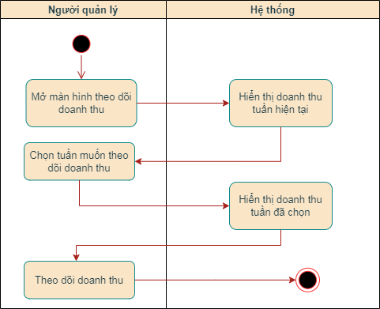

### **Đặc tả Use case Cập nhật mật khẩu:**

| Use case ID | 7.0 |
| --- | --- |
| Use case name | Cập nhật mật khẩu |
| Description | Là quản lý, tôi muốn cập nhật mật khẩu mới |
| Actors | Quản lý |
| Priority | High |
| Triggers | * Quản lý chọn cập nhật mật khẩu |
| Pre-conditions | N/A |
| Post-conditions | * Mật khẩu mới của ứng dụng được cập nhật |
| Main flow | 1. Chọn cập nhật mật khẩu 2. Chọn đối tượng muốn chỉnh sửa là quản lí 3. Xóa mật khẩu hiện tại 4. Điền mật khẩu mới 5. Lưu mật khẩu đã thay thay đổi |
| Alternative flows | 2a. Chọn đối tượng muốn chỉnh sửa là nhân viên |
| Exception flows | 5a. Nếu có lỗi khi lưu cập nhật thì hiển thị “Có lỗi xảy ra!” và kết thúc |
| Business rules | N/A |
| Non-functional requirements | N/A |

**Activity Diagram:**

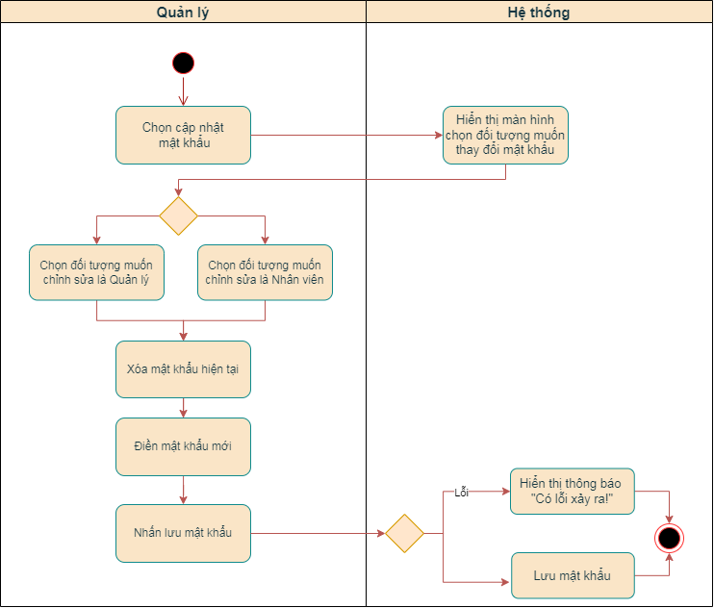

### **Đặc tả Use case Đăng nhập:**

|  |  |
| --- | --- |
| Use case ID | 8.0 |
| Use case name | Đăng nhập |
| Description | Là người dùng, tôi muốn đăng nhập vào hệ thống |
| Actors | Người nhân viên, người quản lý |
| Priority | High |
| Triggers | Người dùng chọn vai trò người đăng nhập |
| Pre-conditions | N/A |
| Post-conditions | * Đăng nhập thành công * Người dùng vào được hệ thống |
| Main flow | 1. Truy cập vào hệ thống 2. Chọn vai trò là người “Nhân viên” 3. Nhập mật khẩu tương ứng với vai trò 4. Vào màn hình trang chủ của hệ thống |
| Alternative flows | 2a. Chọn vai trò là người “Quản lý” |
| Exception flows | 3a. Nếu mật khẩu không tương ứng với vai trò đăng nhập thì hiển thị “Sai mật khẩu! Yêu cầu nhập lại” |
| Business rules | N/A |
| Non-functional requirements | N/A |

**Activity Diagram:**

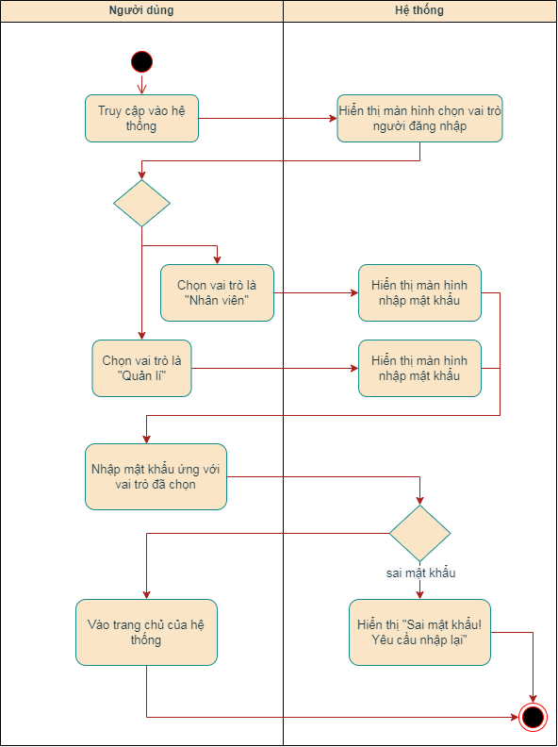

## Yêu cầu phi chức năng

Cách thức đăng nhập và quyền truy cập

Chủ quán muốn khi việc đăng nhập sẽ được thực hiện bằng hình thức nhập mật khẩu (số điện thoại của quán) và ứng dụng phải hạn chế quyền truy cập: chỉ chủ quán và nhân viên được cấp quyền truy cập.

Phân tách 2 vai trò khi đăng nhập

Khi vào ứng dụng sẽ xuất hiện 2 vai trò riêng biệt của người đăng nhập.Trong đó, chủ quán sẽ đăng nhập với vai trò là quản lý bằng mật khẩu riêng, về phần nhân viên sẽ đăng nhập bằng mật khẩu chung là số điện thoại của quán

Bố cục Menu

Các món được sắp xếp theo bảng chữ cái và các loại danh mục món mà nó thuộc về và giá tiền của từng món sẽ hiển thị ở phía bên trái của từng món ( bên phải đối với hướng người nhìn ). Hiển thị thanh tìm kiếm phía trên cùng bên trái giao diện, ô chọn bàn hiển thị phía trên cùng bên phải và các chức năng phụ như hoàn thành, gửi đơn đi được đặt dưới cùng.

Màu sắc trung tính

Màu sắc chủ đạo của ứng dụng là những màu không gây chói mắt của người sử dụng nhưng cũng không quá tối để tránh gây nhiễu cho nhân viên trong quá trình sử dụng app trong thời gian dài, chỉ sử dụng các màu trung tính.

Font chữ thông dụng

Khách hàng không có quá nhiều yêu cầu về những kiểu chữ, khách chỉ yêu cầu font chữ sử dụng trong ứng dụng phải là font thông dụng, hay dùng cho web, dễ nhìn, kích thước chữ vừa phải (không quá to cũng không quá nhỏ).

Ảnh đại diện

Chủ quán muốn ảnh đại diện của ứng dụng sẽ là logo của quán cafe mình

Tốc độ ổn định, hạn chế xảy ra các lỗi kỹ thuật về tốc độ

Khách hàng muốn hệ thống cần đảm bảo tính ổn định và hiệu quả trong quá trình order, ứng dụng không gặp tình trạng chạy quá chậm để tránh việc gây ảnh hưởng đến tiến độ order của quán.

Vị trí đặt thanh tìm kiếm, thanh hoàn thành

Khách hàng muốn thanh tìm kiếm nên được đặt ở đầu ứng dụng để dễ dàng tìm kiếm món ăn theo yêu cầu của khách, trong khi các thanh khác có thể được đặt ở cuối ứng dụng sau khi order xong.

Khả năng thực hiện order khi không có mạng

Hệ thống cần hỗ trợ cho việc order ngay cả khi không có kết nối mạng, đặc biệt trong trường hợp mất mạng, mạng chạy chậm trong giờ cao điểm. Điều này sẽ giúp cho quá trình order không bị gián đoạn.